**La prima rivoluzione industriale (1770-1870)**

Nella seconda metà del '700 inizia in Inghilterra la "Rivoluzione industriale", che modifica in profondità i modi della produzione manifatturiera, ponendo le premesse per un grande cambiamento economico e sociale.

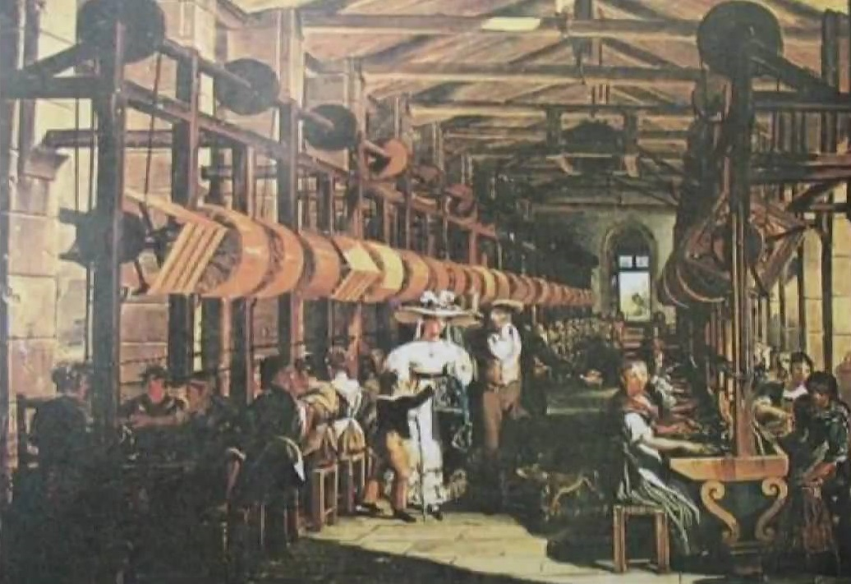

Sommario

1/ Che cos’è la rivoluzione industriale 3

2/ La rivoluzione agricola come condizione della prima rivoluzione industriale 4

3/ La rivoluzione industriale e le innovazioni tecniche che la resero possibile 5

3.1/ Il primo periodo della prima rivoluzione industriale: la meccanizzazione dell’industria tessile 5

3.2/ Il secondo periodo della prima rivoluzione industriale: la rivoluzione “del ferro e del carbone” 6

4/ I problemi creati dall’industrializzazione 9

5/ Discussioni e problemi storiografici relativi alla rivoluzione industriale 13

4.1/ Una prima questione riguarda i concetti di rivoluzione agricola e di rivoluzione industriale: è giusto parlare di rivoluzioni? 13

4.2/ Un’altra questione storiografica: perché l’Inghilterra si industrializzò per prima? 13

**SINTESI**

**Che cos’è la rivoluzione industriale?**

* un profondo e rapido cambiamento nella vita economica grazie al quale l’industria, attraverso la meccanizzazione, diventa dominante sugli altri settori
* le tre fasi della rivoluzione industriale

**La rivoluzione agricola come condizione della rivoluzione industriale**

**(parte già trattata nel capitolo sull’Antico Regime)**

* L’introduzione di nuove colture (rapa e trifoglio) ed altre innovazioni permettono di smantellare le forme collettive di gestione dell’agricoltura (campi aperti) dovute alla necessità di fertilizzare il suolo con lo sterco degli animali.

Si cominciano a recintare i campi, si crea un’agricoltura più razionale e produttiva, aumenta la disponibilità dei beni primari e perciò meno persone sono necessarie per l’agricoltura. Perciò la forza lavoro si rende disponibile per l’industria.

* Anche il miglioramento dell’alimentazione, grazie all’introduzione di nuove colture (mais e patata), è tra i fattori che favoriscono la rivoluzione industriale. Grazie al miglioramento nell’alimentazione si produce un aumento demografico: crescono i potenziali consumatori e le persone da impiegare nelle industrie.

**L’introduzione delle macchine nell’industria tessile**

* Macchine per separare il fiocco del cotone dal seme per renderlo disponibile alla filatura
* Le filatrici meccaniche (Arckwright, Hargreaves, Crompton) per produrre più rapidamente il filo da tessere
* La spoletta volante di J. Kay rende più rapida la tessitura

**L’importanza della macchina a vapore nella rivoluzione industriale**

Viene applicata:

* alle pompe che prosciugano l’acqua delle miniere per l’estrazione del carbon fossile
* agli altiforni, per aumentarne il tiraggio e migliorare la combustione del *coke*, un carbone speciale che facilita la lavorazione del ferro
* ai telai come forza motrice
* alle locomotive e alle navi

**I problemi che nascono a causa dell’industrializzazione**

* le difficili condizioni di vita degli operai nelle periferie
* le lotte operaie e la nascita del movimento operaio

**Problemi storiografici relativi alla rivoluzione industriale**

* è giusto parlare di rivoluzione agricola e di rivoluzione industriale?
* perché l’Inghilterra si industrializzò per prima?

# 1/ Che cos’è la rivoluzione industriale

**Un profondo e rapido cambiamento nella vita economica grazie al quale l’industria diventa dominante sugli altri settori** – La rivoluzione industriale rappresenta una grande svolta nella storia dell’umanità e consiste essenzialmente in un cambiamento dei metodi di produzione attraverso l’introduzione delle **macchine**: grazie alla meccanizzazione della produzione, alla fine del ‘700, **ciascun occupato riusciva a produrre una quantità di beni superiore di alcune decine di volte a quella che riusciva a produrre un lavoratore di cinquant’anni prima e l’industria si affermò come il settore più dinamico e dominante**. E’ questo, sostanzialmente, il profondo e rapido cambiamento nella vita economica che fa parlare di rivoluzione. L’inizio di questo cambiamento viene rintracciato dagli storici nella rivoluzione agricola, che costituisce la premessa necessaria della rivoluzione industriale. E’ perciò della rivoluzione agricola che ci occuperemo nel prossimo paragrafo.

**Tre fasi della rivoluzione industriale, dagli ultimi decenni del ‘700 a oggi** – Prima però di cominciare la trattazione della rivoluzione agricola, è bene avere chiara la periodizzazione della rivoluzione industriale, che nel suo complesso viene suddivisa dalla maggior parte degli storici in **tre fasi**, ciascuna caratterizzata dall’uso di certe fonti energetiche e da certe modalità produttive, oltre che dal coinvolgimento di certe aree geografiche (vedi la tabella seguente).

Le fasi vengono suddivise in base ad elementi significativi che segnano delle svolte (uso di certe fonti energetiche; impiego della scienza nei processi di produzione; cambiamenti nell’organizzazione della produzione: taylorismo, toyotismo, ecc.) così come quando si parla di “età della pietra” si fa riferimento all’impiego di un certo materiale e di una certa tecnologia, che vengono assunti come elementi caratterizzanti di un’intera epoca.

In questo capitolo ci occuperemo solo della prima fase della rivoluzione industriale, che va all’incirca dal 1770 al 1870.

**Le tre fasi della rivoluzione industriale**

|  |  |  |  |  |
| --- | --- | --- | --- | --- |
|  | **Periodo** | **Fonti energetiche, materie prime e tecnologie** | **Settori coinvolti e altri elementi caratterizzanti** | **Paesi interessati** |
| **Prima**  **rivoluzione**  **industriale** | 1770 - 1870 | Ferro, carbone, cotone e macchina a vapore | I fase: sviluppo del settore tessile | Inghilterra, 1780  Belgio, 1790  Francia, 1830 |
| II fase: sviluppo delle ferrovie e del settore metallurgico |
| **Seconda**  **rivoluzione**  **industriale** | 1870 - 1950 | Elettricità, petrolio, acciaio, chimica e motore a scoppio | stretta integrazione tra **scienza e tecnologia** e fra tecnologia e produzione. Es. chimica (fibre tessili artificiali, tecniche di conservazione degli alimenti)  grande sviluppo delle **concentrazioni** produttive e finanziarie (trust e cartelli)  consumi di massa e produzione in serie (**taylorismo** e fordismo) | Germania  USA  Giappone  Russia  Italia |
| **Terza**  **rivoluzione**  **industriale** | 1950 - oggi | Energia atomica, astronautica ed informatica | Superamento del taylorismo (produzione standardizzata e consumo di massa) con il **toyotismo** (anni ’80): *“zero stock-just in time production”* (niente scorte e produzione snella e adatta al mercato) | Cina  India |

# 2/ La rivoluzione agricola come condizione della prima rivoluzione industriale

**Perché la rivoluzione agricola è condizione di quella industriale?** **Perché libera parte della popolazione dal lavoro dei campi e la rende disponibile per l’impiego nell’industria** - Bisogna dire anzitutto che l’agricoltura, che produceva i beni primari, cioè quelli necessari alla sussistenza, era il settore che nelle società tradizionali assorbiva la maggior parte della popolazione attiva (almeno il 75%), che doveva lavorarvi per produrre appunto i beni fondamentali, e perciò non era immaginabile che potessero svilupparsi altri settori fintanto che la maggior parte della forza lavoro a disposizione doveva lavorare in questo settore. Lo sviluppo di altri settori ci fu solo dal momento in cui l’agricoltura riuscì ad assorbire meno manodopera. Questo avvenne appunto con il diffondersi di una serie di innovazioni che resero l’agricoltura più produttiva e consentirono a un numero minore di persone di esservi impiegato. **E’ appunto l’insieme di queste innovazioni che prendono il nome di rivoluzione agricola**. Vediamo di che cosa si tratta.

**La rivoluzione agricola non è una trasformazione repentina, ma un processo secolare. Rispetto alla lunga storia dell’umanità è comunque un cambiamento rivoluzionario** – La rivoluzione agricola – a dispetto del nome, che ci fa pensare ad un cambiamento repentino – è in realtà un processo secolare che si sviluppa nel periodo compreso tra il medioevo e l’età della rivoluzione francese, cioè la fine del ‘700. Si tratta comunque di una rivoluzione, se la inseriamo nella lunga storia dell’umanità, che per secoli, dopo l’introduzione dell’agricoltura nel neolitico, non aveva registrato significative trasformazioni.

Dunque, nel periodo compreso tra il medioevo e la rivoluzione francese, andarono diffondendosi **importanti innovazioni** nel modo di lavorare e sfruttare la terra. Una prima rivoluzione agricola si ebbe già in età medievale con l’introduzione della rotazione triennale e di una serie di innovazioni tecniche (ferratura degli zoccoli, aratro pesante, collare a spalla, ecc.), che migliorano la produttività.

Nel Settecento, avvenne un’altra trasformazione che migliorò ulteriormente la produttività: si spezzò il legame tra l’allevamento e l’agricoltura, che frenava lo sviluppo agricolo. Ciò avvenne passando dal sistema dei **campi aperti** a quello dei **campi chiusi** e si diffuse il fenomeno delle **recinzioni** o***enclosures***(si fa uso del termine inglese perché le prime recinzioni vengono avviate in Inghilterra e poi si diffondono in gran parte dell’Europa).

Il sistema dei campi aperti era legato alla complementarità tra l’agricoltura e l’allevamento: i campi non potevano essere recintati dai privati ma andavano lasciati aperti per permettere agli animali di pascolare e di fertilizzarli con il proprio sterco. Questo sistema non si prestava all’introduzione di innovazioni e perciò frenava lo sviluppo agricolo perché imponeva di coltivare solo un certo tipo di piante e di lasciare liberi i campi per il pascolo. L’agricoltura venne gestita così per molto tempo, finché alcune innovazioni non resero possibile superare questo sistema: ad esempio l’introduzione, nel ‘600, della coltivazione della ***rapa*** e del ***trifoglio***, cosa che consentì di migliorare la resa dei campi e di produrre molto mangime per gli animali, che aumentarono di numero, fornendo molto concime; di conseguenza la produttività dei suoli aumentò rendendo possibile recintarne una parte per sfruttarli per altre colture più redditizie per i proprietari.

La recinzione dei terreni determinò la nascita di **aziende agricole capitalistiche moderne**, che funzionavano con manodopera specializzata e meno numerosa (erano aziende capitalistiche nel senso che tendevano a produrre beni non solo per la semplice sussistenza ma per la vendita ed il commercio). La maggiore produttività del settore agricolo rese perciò possibile liberare molte braccia dall’agricoltura, che si resero disponibili in altri settori, come il nascente settore industriale, che rappresenta uno sviluppo dell’industria rurale domestica, già diffusa presso i contadini nel periodo in cui vigeva il sistema dei campi aperti.

Nell’Europa che precede la rivoluzione industriale era diffusa infatti una forma di **industria rurale domestica** che occupava i contadini nei periodi in cui essi non potevano lavorare la terra (ad esempio nei periodi di maltempo). Dei piccoli imprenditori privati portavano dei telai nelle case dei contadini per farli lavorare alla tessitura. I contadini incrementavano così le proprie entrate. Questo tipo di industria si accresce a mano a mano che, con le recinzioni, si rende disponibile un maggior numero di braccia da impiegare in questo settore: si diffondono così le **manifatture** ovvero la concentrazione in un’unica sede di più operai che svolgono per lo più manualmente tutte le fasi del processo produttivo.

**Anche l’aumento demografico contribuisce allo sviluppo industriale** – Altro fattore determinante per la nascita dell’industria moderna è l’**aumento demografico**, anch’esso da ricondurre alle innovazioni in campo agricolo. Va infatti ricordato che la diffusione della **patata** e del **mais** (che diventarono alimenti base delle classi più povere, si pensi alla polenta), oltre alle migliori condizioni igieniche e sanitarie dovute alla scienza medica, determinarono un notevole aumento demografico che fece aumentare sia il numero dei potenziali lavoratori da impiegare nell’industria, sia la domanda di beni di consumo che l’industria era chiamata a soddisfare.

**SINTESI – Il nesso tra la prima rivoluzione industriale e la rivoluzione agricola:**

* L’introduzione di nuove colture (rapa e trifoglio) ed altre innovazioni permettono di smantellare le forme collettive di gestione dell’agricoltura (campi aperti) dovute alla necessità di fertilizzare il suolo con lo sterco degli animali. Si cominciano a recintare i campi, si crea un’agricoltura più razionale e produttiva, aumenta la disponibilità dei beni primari e perciò meno persone sono necessarie per l’agricoltura. Perciò la forza lavoro si rende disponibile per l’industria.
* Anche il miglioramento dell’alimentazione, grazie all’introduzione di nuove colture (mais e patata), è tra i fattori che favoriscono la rivoluzione industriale. Grazie al miglioramento nell’alimentazione si produce un aumento demografico: crescono i potenziali consumatori e le persone da impiegare nelle industrie.

# 3/ La rivoluzione industriale e le innovazioni tecniche che la resero possibile

## 3.1/ Il primo periodo della prima rivoluzione industriale: la meccanizzazione dell’industria tessile

* L’industria tessile domestica cominciò a trasformarsi in un settore altamente produttivo grazie ad una serie di trasformazioni dei processi lavorativi ed all’impiego delle **macchine**.

L’industria laniera, già prima della rivoluzione industriale, era il vero pilastro dell’economia manifatturiera inglese. Vi lavoravano a domicilio prevalentemente i contadini nei periodi in cui non erano impegnati nei campi; i telai che utilizzavano erano dei mercanti, che si incaricavano di fornire anche le materie prime e di ritirare i prodotti finiti. Tale attività manifatturiera, in alcune contee era diventata così importante che si erano create delle **manifatture collocate nei centri urbani**, che raccoglievano decine di operai intenti a manovrare telai a mano.

All’industria laniera si aggiunse quella del cotone, disponibile in grande quantità grazie alle colonie, e atto a soddisfare la crescente domanda di prodotti tessili dovuto all’aumento demografico.

Nel 1733, l’invenzione della **spoletta volante** ad opera di J. Kay, pur affermandosi con lentezza a causa delle resistenze da parte dei tessitori, fece sì che la tessitura diventasse molto più rapida e di conseguenza aumentarono anche gli operai addetti a rifornire il telaio del filo da tessere.

Proprio per questa ragione, si cercò di accelerare anche questa seconda operazione: vennero inventate le **filatrici meccaniche** (Arckwright, Hargreaves, Crompton).

L’aumento della capacità di filatura attraverso l’adozione di macchine, fece sì che aumentasse il bisogno di trovare **cotone** grezzo da filare. Si ricorse alle colonie (Antille inglesi e francesi, Brasile). Ed una invenzione, la **macchina per separare il fiocco del cotone dal seme**, fece aumentare di 30 volte la produttività del lavoro.

**SINTESI - L’introduzione delle macchine nell’industria tessile:**

* Macchine per separare il fiocco del cotone dal seme per renderlo disponibile alla filatura
* Le filatrici meccaniche (Arckwright, Hargreaves, Crompton) per produrre più rapidamente il filo da tessere
* La spoletta volante di J. Kay rende più rapida la tessitura

## 3.2/ Il secondo periodo della prima rivoluzione industriale: la rivoluzione “del ferro e del carbone”

* Il primo settore della produzione che subisce trasformazioni, come abbiamo visto, è quello tessile. Successivamente, avvengono altre innovazioni che riguardano soprattutto l’estrazione del carbone, la produzione del ferro, l’introduzione della macchina a vapore (che viene applicata alle altre macchine come motore per farle muovere più rapidamente) ed il miglioramento dei trasporti.

Queste innovazioni segnano un’ulteriore trasformazione della produzione tanto che gli storici hanno individuato, all’interno della prima rivoluzione industriale, una seconda fase di sviluppo segnata appunto dall’**uso** **del ferro e del carbone** facendo riferimento ai due grandi elementi che vennero usati **come materia prima per produrre le macchine e come risorsa energetica principale**.

* La meccanizzazione della produzione fu infatti l’essenza della rivoluzione industriale. Per produrre le macchine occorreva il ferro e per muoverle rapidamente una forza motrice più efficace di quella umana. **L’invenzione della macchina a vapore servì ad entrambi gli scopi: migliorare la produzione del ferro e fornire energia motrice per le macchine.**

Con l’invenzione della macchina a **vapore**, cominciarono a crearsi le condizioni per uno sviluppo maggiore dei centri urbani in cui poteva avvenire la lavorazione dei tessuti. Prima, infatti, occorreva stare vicini ai corsi d’acqua perché la forza motrice principale era rappresentata da questo elemento (fiumi, ruscelli, ecc.).

* Vediamo dunque i vari impieghi della macchina a vapore nei vari settori della produzione. Ciò permise di introdurre dei notevoli miglioramenti, che fecero sì che i vari settori **si condizionassero reciprocamente**: la macchina a vapore, ad esempio, veniva impiegata nel settore estrattivo e consentiva di estrarre più carbone; a sua volta, una maggiore estrazione di carbone consentiva di lavorare meglio il ferro, che serviva a produrre molte più macchine a vapore.

Impieghi della macchina a vapore:

1. La macchina a vapore venne applicata anzitutto al processo di **estrazione del carbone dalle miniere**.

Thomas **Savery** inventò, nel 1698, una **pompa a vapore** che consentiva di prosciugare l’acqua delle miniere in modo da poter scavare gallerie sempre più profonde da cui estrarre carbone. La macchina di **Savery** venne migliorata da **Newcomen**. Infine James **Watt** la perfezionò ulteriormente e creò una macchina a vapore più efficiente, che consumava meno vapore e combustibile (1765). Essa migliorò notevolmente sia l’estrazione del carbone sia le altre tecniche di lavorazione e a poco a poco venne impiegata dappertutto: nei mulini, nelle industrie tessili e meccaniche, nelle cartiere, ecc.

1. La macchina a vapore venne usata per **lavorare negli altiforni il carbone** fossile estratto dalle miniere liberandolo dalle impurità e **trasformandolo in** **carbon coke (o coke), un carbone speciale che facilita la lavorazione del ferro**. Il ferro infatti deriva da un processo di lavorazione ad alta temperatura del minerale ferroso estratto dal sottosuolo, che così viene trasformato nel metallo che tutti conosciamo e che può essere usato nelle varie produzioni di macchine, utensili, ecc.

Si ebbe così una maggiore disponibilità di ferro che rese possibile una maggiore produzione delle macchine che stanno alla base della rivoluzione industriale, compresa la stessa macchina a vapore.

1. La macchina a vapore venne introdotta, come abbiamo già accennato, come **forza motrice per azionare i telai**, che perciò riuscirono a lavorare a ritmi molto più elevati.
2. La macchina a vapore venne applicata ai **trasporti delle materie prime voluminose e pesanti** **come il ferro e il carbone** (e poi anche a quello delle persone) determinando la rivoluzione dei trasporti. Questa venne stimolata, non tanto dal bisogno di migliorare il trasporto dei passeggeri, quanto piuttosto dall’esigenza di trasportare le materie prime più voluminose e pesanti come il carbone e il ferro, che servivano agli scopi della produzione industriale.

L’Inghilterra sviluppò in un primo tempo una fitta rete di **canali navigabili**, in funzione dei bisogni dei bacini minerari. Poi, applicando la macchina a vapore ai carrelli del carbone, venne avviata la nuova tecnologia delle **locomotive** e delle **ferrovie**, che ridusse drasticamente l’incidenza dei costi di trasporto.

**SINTESI – Importanza della macchina a vapore nella rivoluzione industriale. Viene applicata:**

* alle pompe che prosciugano l’acqua delle miniere per l’estrazione del carbon fossile
* agli altiforni, per aumentarne il tiraggio e migliorare la combustione del *coke*, un carbone speciale che facilita la lavorazione del ferro
* ai telai come forza motrice
* alle locomotive e alle navi

**Il ruolo del carbone nella rivoluzione industriale**

|  |  |  |
| --- | --- | --- |
| C:\Users\LG\Desktop\Immagine.png | http://www.greenbiz.it/images/stories/energia/Energia2/carbonewwf.jpg | C:\Users\LG\Desktop\Immagine.png |
| **Carbone vegetale**  ottenuto dalla combustione della legna | **Carbone** **fossile o minerale**  estratto dalle miniere | **Carbon coke**  un carbone fossile reso più puro attraverso un processo di alta combustione |

Il carbone giocò un ruolo molto importante nella prima fase della rivoluzione industriale.

In natura esistono due tipi di carbone:

* il **carbone fossile** o **minerale**, derivante cioè da un processo di fossilizzazione (o più precisamente di carbonizzazione)
* il **carbone** **vegetale**, cioè prodotto direttamente bruciando legna in altiforni.

Quest’ultimo è molto più costoso del primo perché è il frutto di una lunga lavorazione; inoltre presenta l’inconveniente di comportare l’abbattimento di foreste. Ecco perché l’uso del carbone fossile o minerale, che giaceva nel sottosuolo, era più vantaggioso. Ma per disporne bisognava estrarlo e ciò venne facilitato dalle invenzioni come la macchina di Savery e quella a vapore di Watt.

Il **carbon coke** è invece un carbone artificiale ottenuto dalla distillazione del carbon fossile. Così trattato, ha un alto potere comburente e facilita la lavorazione del ferro negli altiforni.

# 4/ I problemi creati dall’industrializzazione

1. **Le difficili condizioni in cui vivono e lavorano gli operai** – La grande quantità di merci prodotta dall’industrializzazione non andò di pari passo col miglioramento delle condizioni degli operai; queste anzi peggiorano:

* erano costretti a vivere nei pressi delle fabbriche, negli *slums*, i **quartieri operai** caratterizzati da abitazioni misere e fatiscenti, in condizioni igieniche e sociali ai limiti della vivibilità [🡪 confronta le immagini storiche dei quartieri operai con quelle delle attuali *favelas* o *bidonville*, che sono molto simili o addirittura identiche]
* la meccanizzazione dei processi produttivi rese possibile l’impiego nell’industria delle **donne** e dei **fanciulli**, poiché per azionare le macchine non era necessaria molta forza fisica; il loro lavoro venne perciò ampiamente sfruttato, senza alcun tipo di riguardo alla loro condizione
* il **lavoro** si svolgeva **in condizioni pessime**, con ritmi massacranti ed in assenza di qualsiasi forma di tutela rispetto agli infortuni, all’età degli operai, agli orari lavorativi, ecc.
* si verificò una profonda trasformazione sociale ed economica dei lavoratori, che non furono più protetti dalle tradizionali organizzazioni artigianali, ma vennero **ridotti a forza-lavoro salariata** soggetta alle esigenze del mercato
* le macchine dequalificarono il lavoro e resero semplici operai i vecchi artigiani; come reazione a questa situazione si diffuse il **luddismo** (= movimento che promuoveva la distruzione delle macchine) come forma di protesta degli operai (1779); le leggi tuttavia punivano i distruttori di macchine contro i quali venne introdotta persino la pena di morte

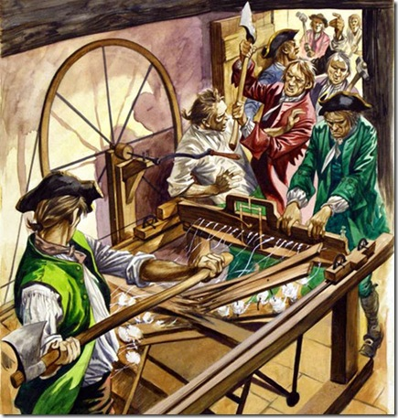

Il luddismo è un movimento operaio che in Gran Bretagna, nel 19° sec., reagì violentemente all’introduzione delle macchine nell’industria (ritenute causa di disoccupazione e di bassi salari); prende nome dall’operaio Ned Ludd, che nel 1779 avrebbe infranto un telaio.

1. **La difficoltà per gli operari di far valere i propri diritti e i tentativi di organizzarsi** – Agli operai era proibito organizzarsi e associarsi per cercare di rimediare ai propri disagi; tuttavia essi, vivendo a stretto contatto tra loro nelle fabbriche e nei quartieri operai, poterono sviluppare una coscienza di classe e nacquero le prime forme di rivendicazione dei propri diritti e le prime associazioni operaie:
2. **I primi movimenti e associazioni che nascono in Gran Bretagna (cartismo e Trade Unions)**
   * in Gran Bretagna: nasce il **cartismo**, nel 1837-48: si tratta di un movimento che promuove un programma di riforme democratiche riassunte nella *Carta del Popolo* (*People’s Charter*), che rivendica il suffragio universale maschile e la rappresentanza parlamentare delle classi lavoratrici
   * in Gran Bretagna: si diffondono le **Trade Unions** o “Unioni professionali”(anni ’50 e ’60), **organizzazioni sindacali** di mestiere; e poi, nel 1868, viene fondato il *Trade Unions Congress*, organo sindacale di collegamento tra i vari sindacati di mestiere, che riuniva tutti i delegati delle Trade unions e sarà la base del futuro movimento operaio britannico
3. **Il socialismo**

I primi decenni dell’800 videro anche lo sviluppo del **pensiero socialista**: centrale in esso è l’idea che per risolvere i problemi della società industriale e capitalistica occorra mutare radicalmente il suo assetto (in questo senso è significativo il richiamo alle utopie di Moro o Campanella) limitando o abolendo la proprietà privata e accentuando la solidarietà dei lavoratori contro l’individualismo socialista.

Per approfondire il pensiero socialista, vd. il capitolo intitolato *Stato e ideologie politiche nell’’800*

1. **Le crisi di sovrapproduzione del sistema industriale** – **Il sistema capitalistico di produzione evidenzia immediatamente la presenza di CRISI ECONOMICHE RICORRENTI**: la prima si registra **tra il 1873 e il 1896**; è la prima crisi globale del capitalismo, dovuta ad una **sovrapproduzione di beni industriali** e quindi ad un eccesso di offerta, provocata dal progresso tecnologico e dall’esigenza di essere sempre più competitivi (cosa, quest’ultima, che implica un aumento dei ritmi di produzione nell’unità di tempo per ridurre i costi dei prodotti). La crisi comporta vari inconvenienti: **accumulo di prodotti invenduti e stagnazione del commercio**; **rallentamento dei ritmi produttivi**; **disoccupazione**, ecc.

Vari economisti hanno cercato di individuare delle regolarità nel prodursi di queste crisi economiche, che si sono subito mostrate come un evento ricorrente all’interno del sistema industriale capitalistico. Essi hanno cercato di evidenziare degli intervalli di tempo (**cicli economici**) all’interno dei quali si alternano fasi di espansione e fasi di recessione: **Jevons** (1835-82), per primo, ha elaborato una teoria secondo la quale esistono dei cicli economici di circa 10 anni ciascuno; **Kondratev** (1892-1930) ha individuato dei cicli più lunghi (60 anni); **Schumpeter** (1883-1950) ha parlato di intervalli ancora più lunghi (1787-1842; 1842-1897).

**Crisi *nel* sistemao crisi *del* sistema capitalistico?** La presenza di queste crisi economiche, ha fatto sorgere, fin dai primi anni in cui esse si sono manifestate, un dibattito tra i fautori del capitalismo industriale, che le vedono come un fattore fisiologico ineliminabile nel suo funzionamento (crisi ***nel*** sistema), e gli avversari del capitalismo, che invece le considerano come il sintomo più evidente del suo fallimento (crisi ***del*** sistema).

# 5/ Discussioni e problemi storiografici relativi alla rivoluzione industriale

**GALLERIA DI IMMAGINI - *I quartieri operai durante la rivoluzione industriale: baraccopoli simili alle attuali bidonville***

Nelle varie fasi della rivoluzione industriale le condizioni degli operai erano molto dure. La vita nelle baraccopoli, i quartieri operai (gli *slum* inglesi) che sorgevano ai margini delle città industriali, è paragonabile a quella delle attuali *favelas* o *bidonville* (nella colonna a destra).

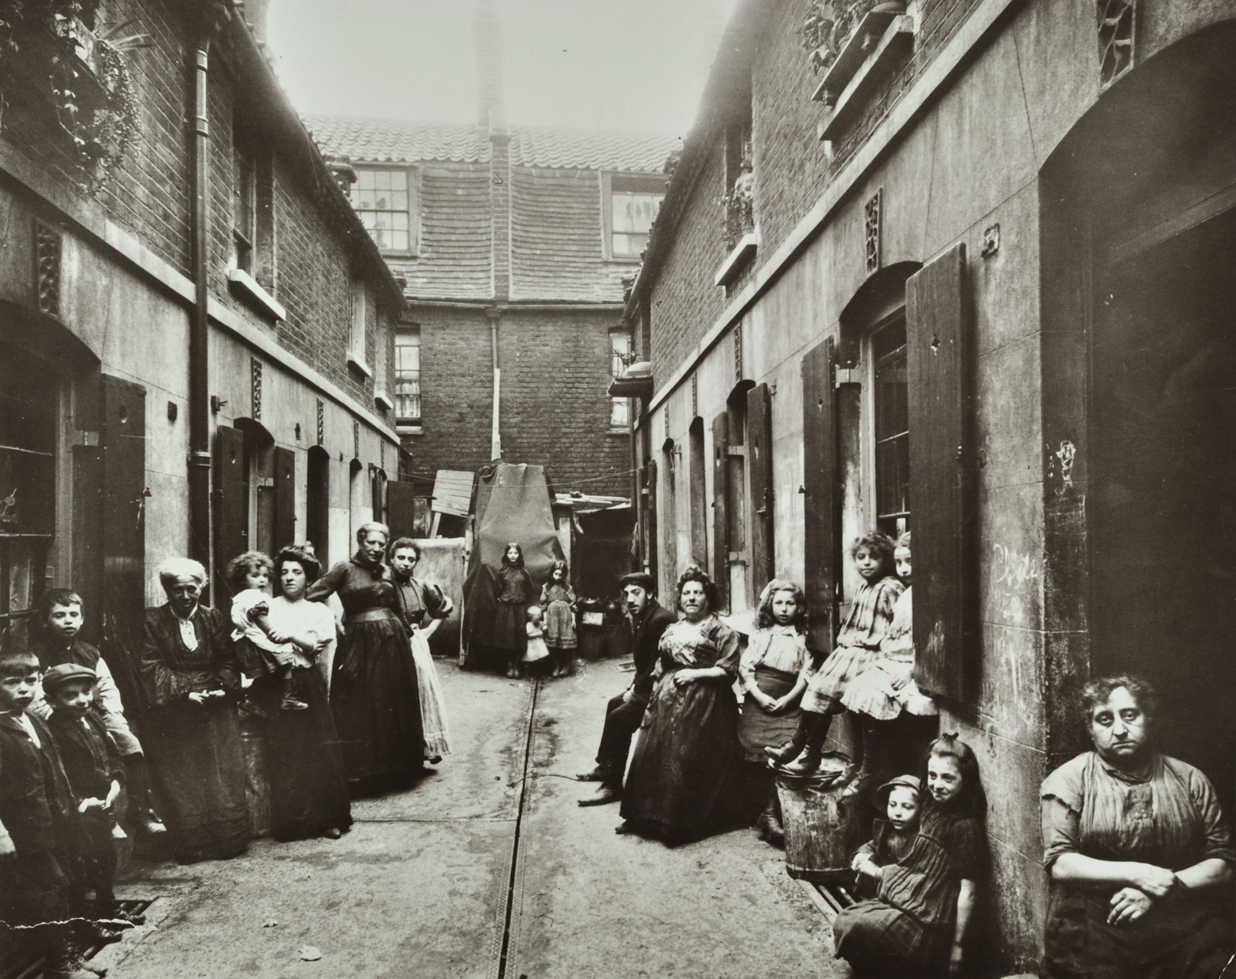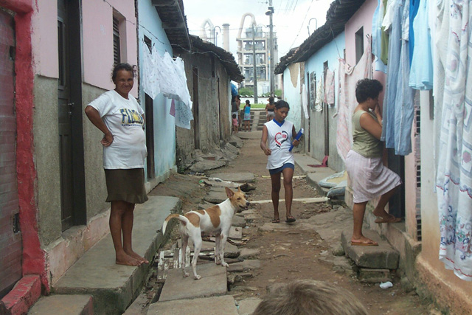

Londra, Providence Place, 1909 Brasile, oggi

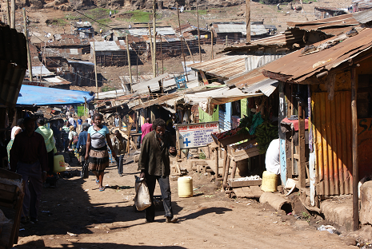

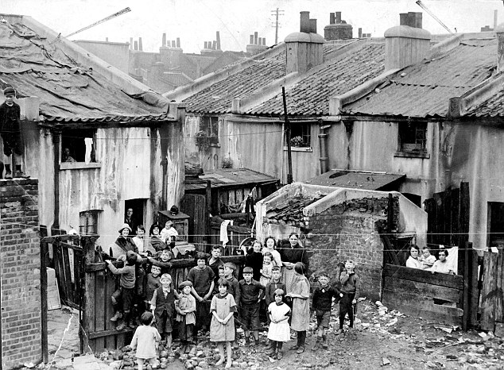

Londra, 1925 Nairobi, Kenya, oggi

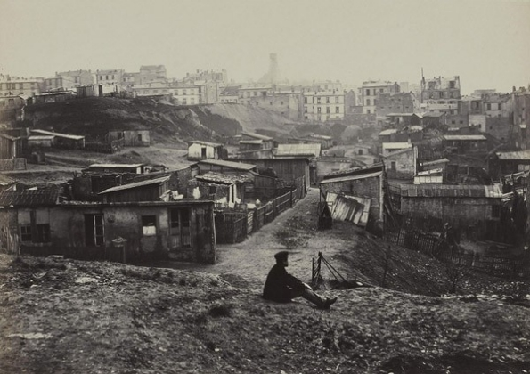

Parigi, rue Champlain, 1877-1878

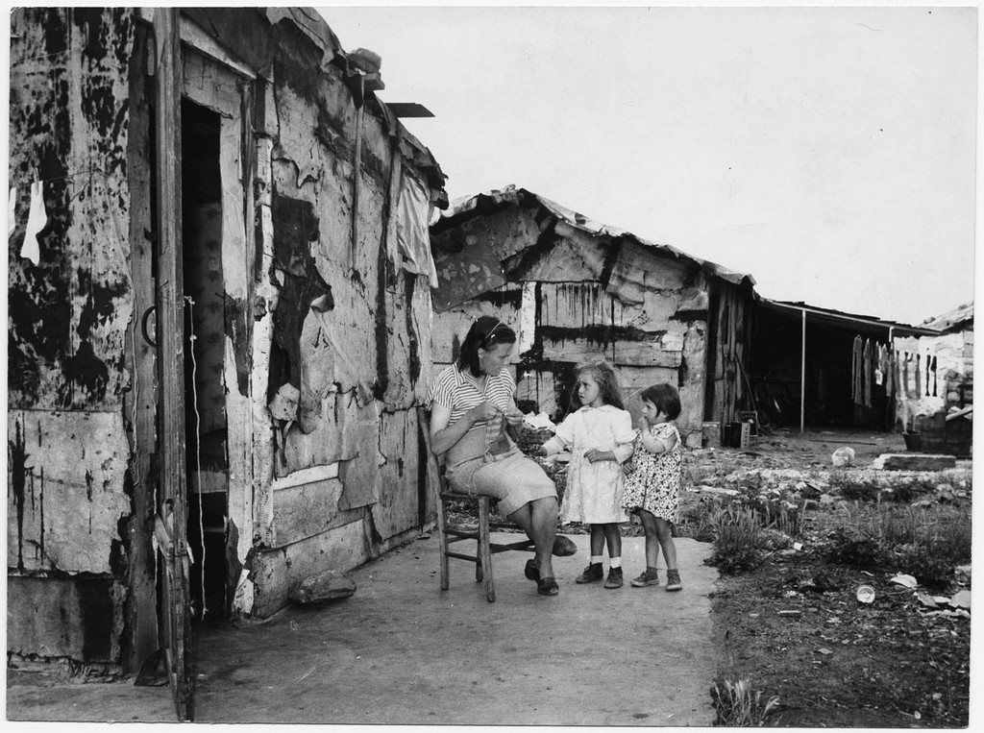

Baraccamenti in corso Polonia a Torino, dove abitavano molti immigrati provenienti soprattutto dal Sud d’Italia che si trasferivano al Nord, negli anni ‘50 e ’60 del Novecento, all’apogeo dello sviluppo industriale di questa città.

## 4.1/ Una prima questione riguarda i concetti di rivoluzione agricola e di rivoluzione industriale: è giusto parlare di rivoluzioni?

Un primo problema su cui si è accesa la discussione degli storici riguarda il concetto di rivoluzione agricola. La “rivoluzione agricola”, cioè la trasformazione dell’agricoltura in senso capitalistico con la creazione del sistema dei campi chiusi e di aziende agricole moderne che funzionavano con manodopera specializzata, viene infatti considerato da alcuni come il prerequisito della rivoluzione industriale perché grazie alle innovazioni agricole si resero disponibili molte braccia da impiegare in altri settori, come il nascente settore industriale, che rappresenta uno sviluppo dell’industria rurale domestica, già diffusa presso i contadini nel periodo in cui vigeva il sistema dei campi aperti (vd. La società dell’antico regime).

Secondo alcuni storici però non è possibile parlare di una vera e propria rivoluzione agricola, se con questo termine vogliamo indicare una trasformazione molto rapida e radicale: le trasformazioni agricole in questione infatti furono piuttosto lente.

Anche per il concetto di **rivoluzione industriale** si pongono dei problemi analoghi. Nel dibattito storiografico non sono mancate infatti delle discussioni, soprattutto tra gli anni Ottanta-Novanta del Novecento, circa la legittimità di tale concetto. Ad essere messa in forse è stata la nozione stessa di rivoluzione industriale, intesa come mutamento radicale e rapido, tanto che alcuni hanno proposto di ridefinirlo come un’*evoluzione*, piuttosto che come una *rivoluzione*.

In effetti l’itinerario della rivoluzione industriale fu relativamente lungo e complesso: la macchina a vapore non soppiantò immediatamente il mulino ad acqua e la manifattura a domicilio oppose una dura resistenza al lavoro in fabbrica. Ed è anche vero che, se in Inghilterra la rivoluzione giunse a compimento nella prima metà dell’’800, in altri paesi il vecchio mondo dei mestieri e dell’industria domestica rimase il perno della produzione fin quasi alla fine dell’’800.

Resta il fatto che, confrontati con i ritmi produttivi dei secoli precedenti, quelli che subentrarono con il diffondersi dell’industrializzazione, a partire dal 1770 circa, determinarono forse **la più profonda trasformazione della struttura economica e sociale che sia avvenuta nel corso della storia**. E’ dunque corretto parlare di rivoluzione industriale perché nel giro di pochi decenni in Inghilterra si verificò un mutamento rivoluzionario che possiamo riassumere in questi tre punti:

* Il prodotto interno lordo crebbe più in fretta della popolazione;
* La produzione industriale crebbe più rapidamente di quella complessiva;
* Grazie alla meccanizzazione, alla fine del 700, ciascun occupato riusciva a produrre una quantità di beni superiore di alcune decine di volte a quella che riusciva a produrre un lavoratore di cinquant’anni prima.

## 4.2/ Un’altra questione storiografica: perché l’Inghilterra si industrializzò per prima?

# L’Inghilterra fu la nazione che si industrializzò per prima e fino al 1830 poteva considerarsi l’”officina del mondo”. A cosa è dovuto questo primato inglese nell’industrializzazione? Gli storici hanno elaborato varie risposte per chiarire il problema, ma ciascuna di esse può essere considerata insufficiente a spiegare da sola ciò che è accaduto in Inghilterra; bisogna fare riferimento perciò al concorso simultaneo di una pluralità di fattori:

# superiorità dei suoi tecnici, capaci di inventare macchine;

* superiorità dovuta alla tradizione empiristica inglese (Bacone)
* smantellamento dei regolamenti corporativi, che lascia spazio all’introduzione di metodi e strumenti di lavoro assolutamente nuovi
* gli inglesi non hanno pregiudizi verso le attività manuali (cfr. invece i nostri umanisti che si fanno un vanto di “non saper girare una vite”, di “non capirci niente nei problemi tecnici”, ecc.)
* condizioni politiche favorevoli: con le rivoluzioni del ‘600 la borghesia aveva conseguito la possibilità di condizionare il potere, in particolare si erano registrate:

1. trasformazione capitalistica dell’agricoltura mediante approvazione di leggi che permettevano di recintare i terreni
2. abolizione delle dogane interne e formazione di un ampio mercato unico nazionale
3. sviluppo di una rete di strade e canali navigabili

**BIBLIOGRAFIA E SITI**

* Dizionario di Storia Paravia Bruno Mondadori <http://www.pbmstoria.it/dizionari/storia_mod/index.htm> voci: *Rivoluzione agricola*, *Rivoluzione industriale*
* De Bernardi-Guarracino, *La conoscenza storica*